**GROUP 1**

**CaseStudy Topic** : Finding Workorder from Notification Status and Send via Email Based on Order Type

**Developers:** Dhanush Kaduluri – 280403

Rashik Shaik – 280402

Nidhisha Sonaji - 280408

**Tables used:**

1)ZG01_AFKO

2)ZG01_AFVC

3)ZG01_AUFK

4)ZG01_JEST

5)ZG01_QMEL

6)ZG01_TJ02T

7)ZG01_TJ30T

8)ZTR_DL_ORD_TYPE

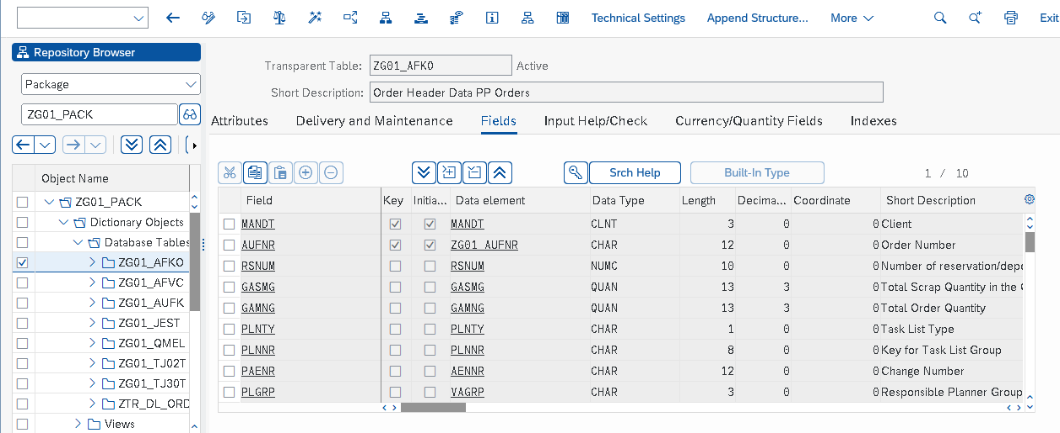

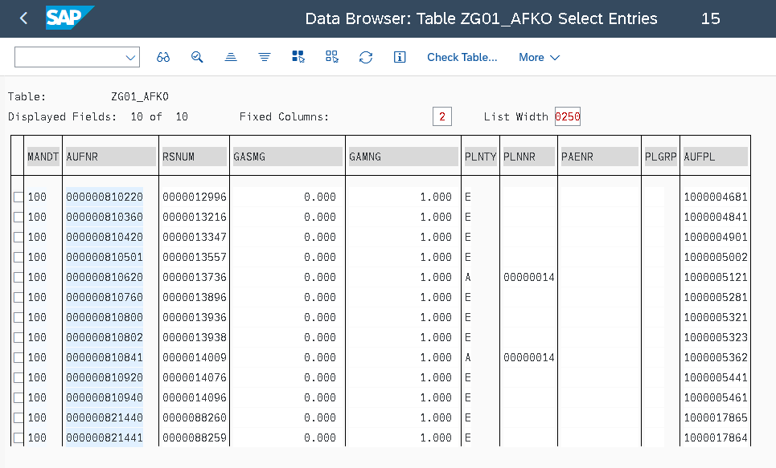

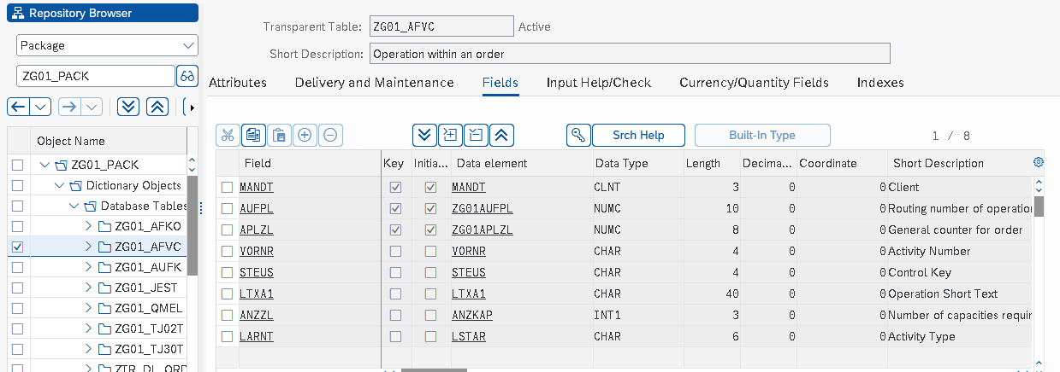

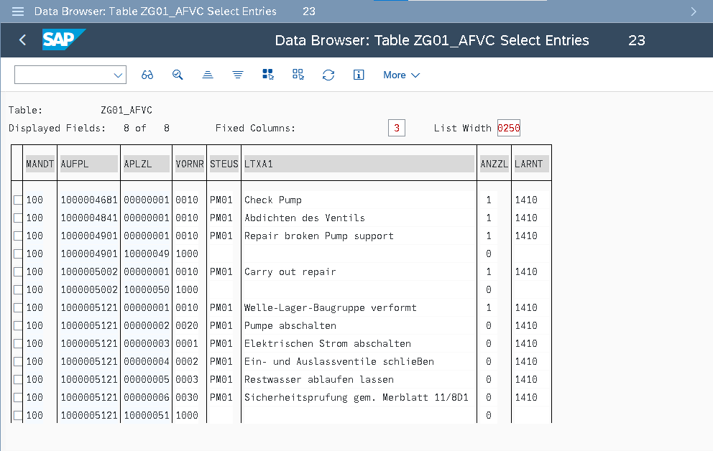

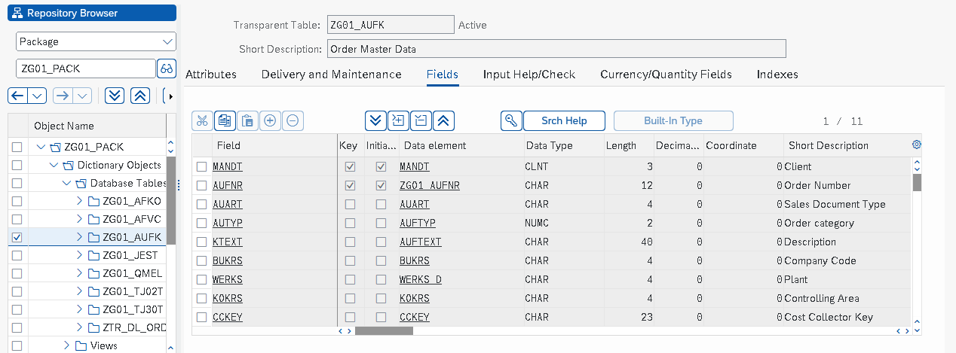

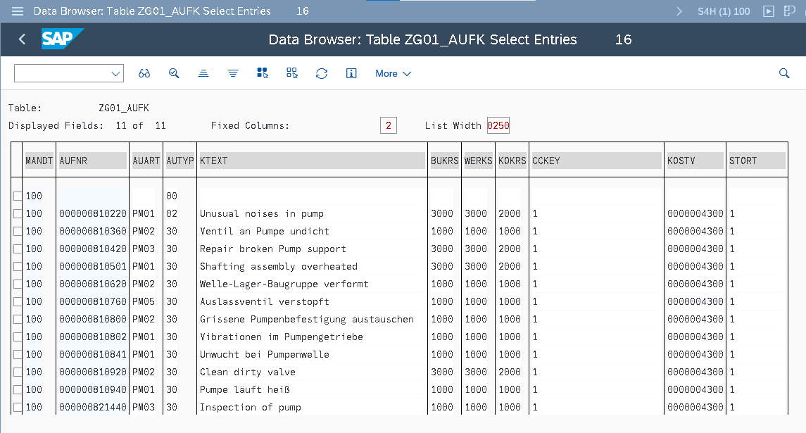

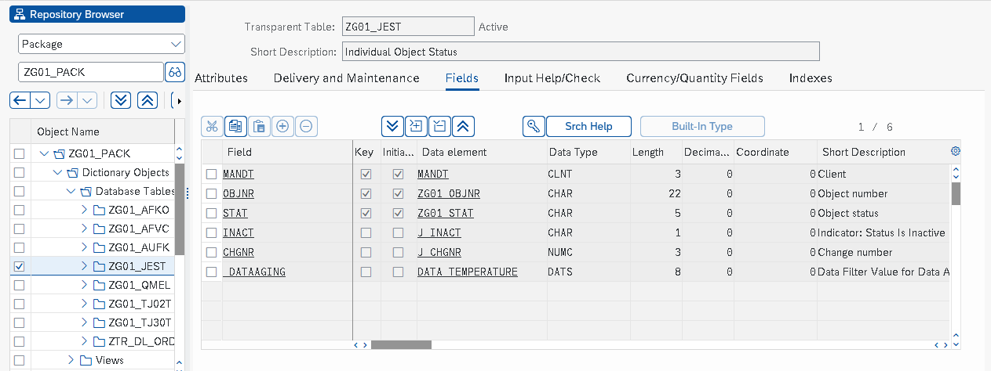

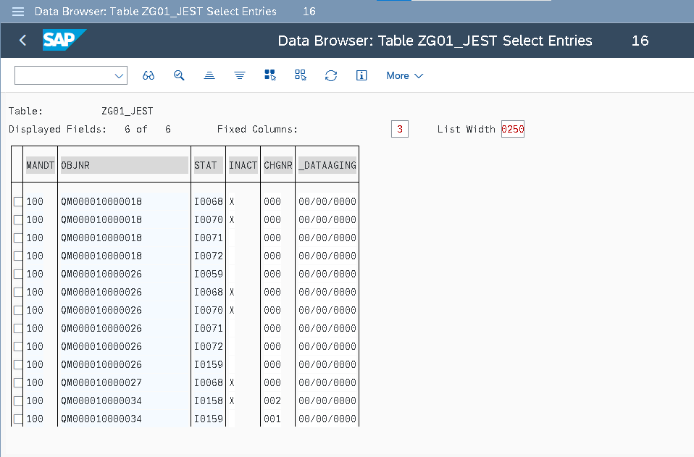

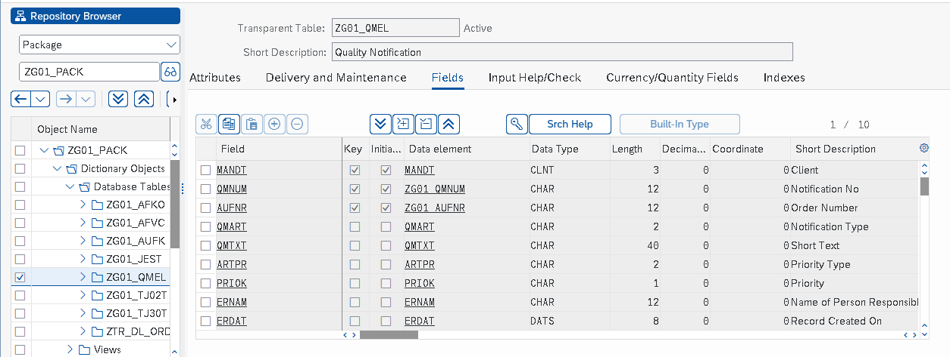

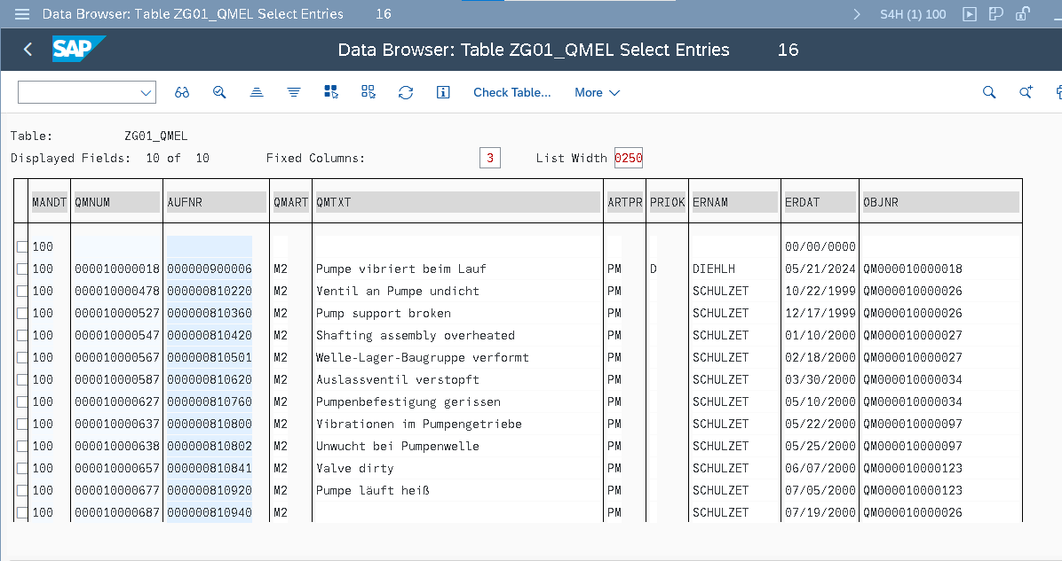

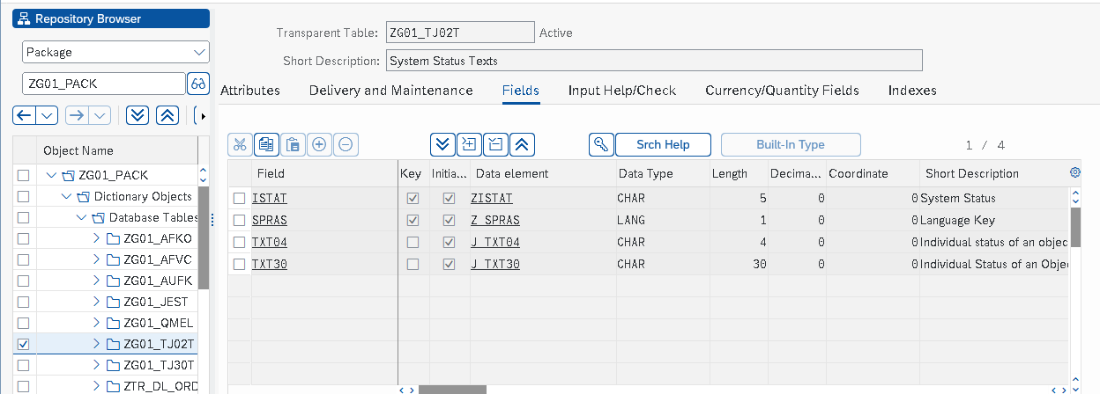

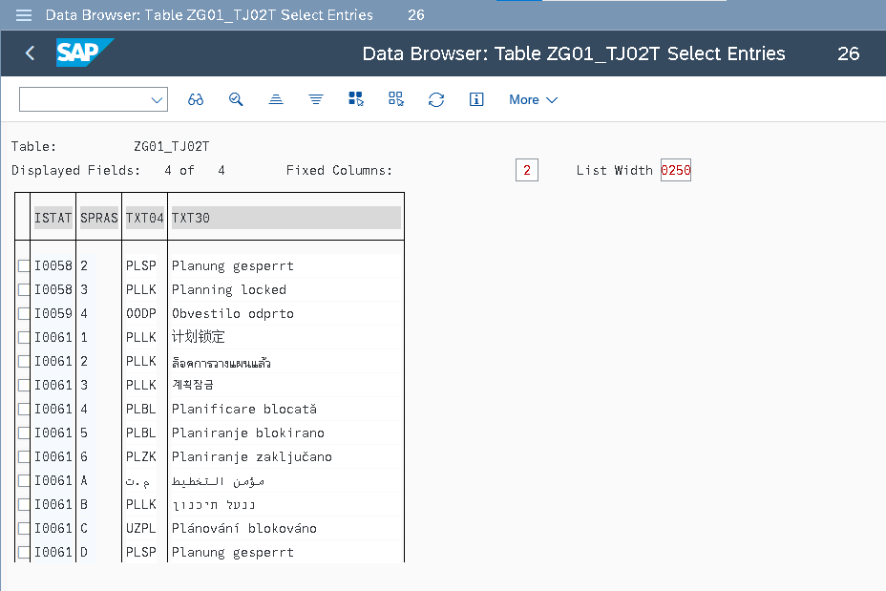

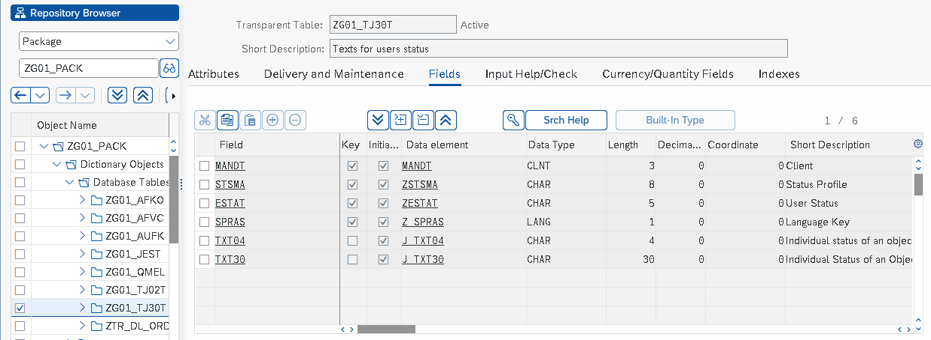

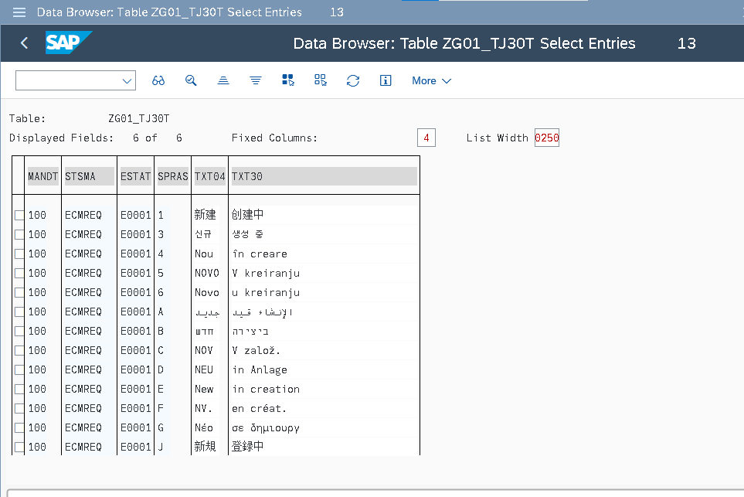

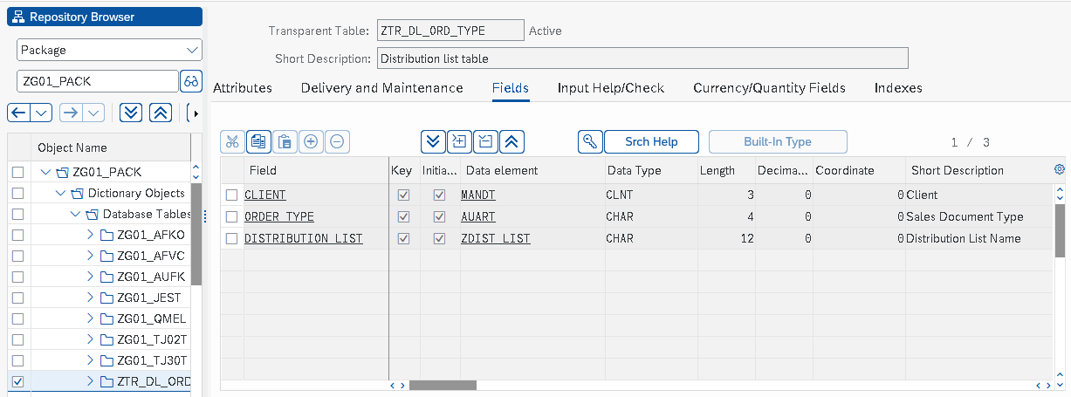

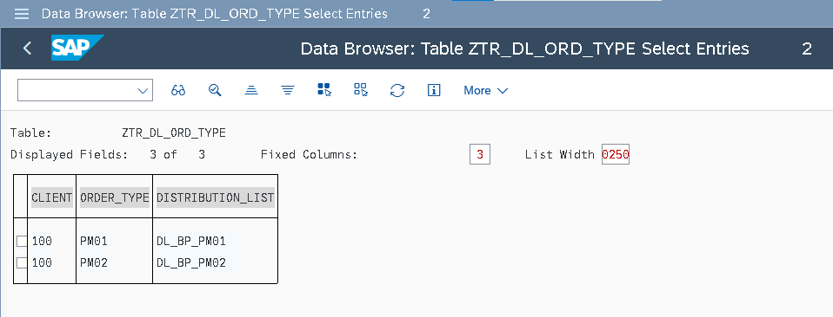

**Distribution Lists**

**1)DL_BP_PM01**

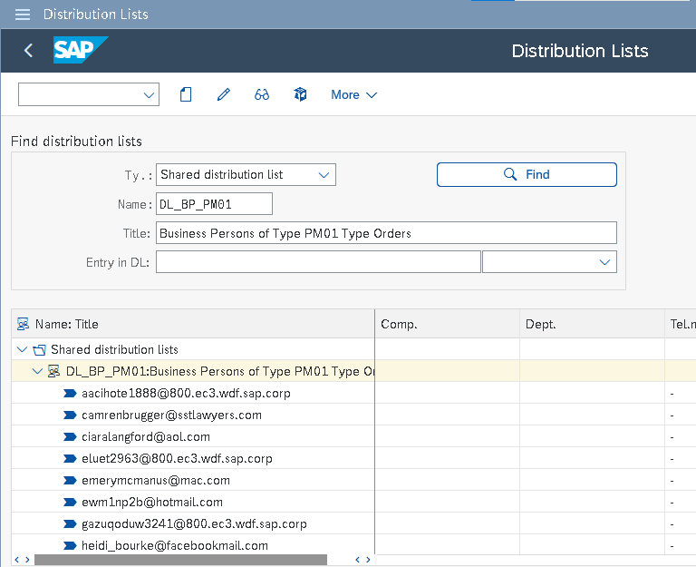

**2)DL_BP_PM02**

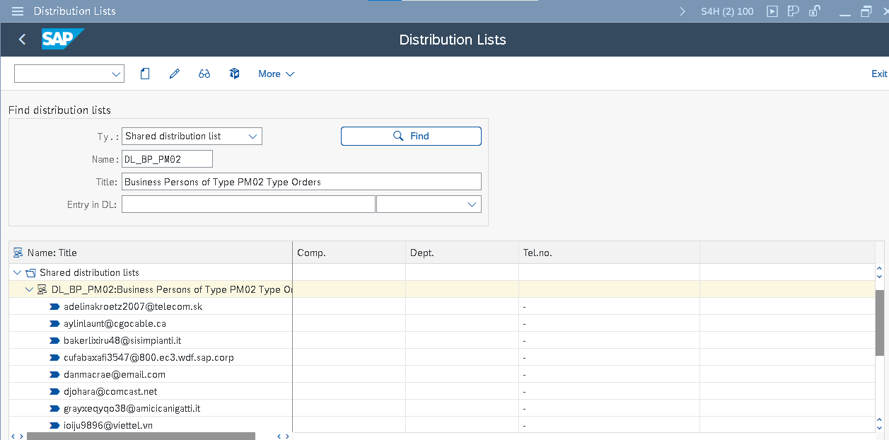

**TABLE TYPES AND LINE TYPES**

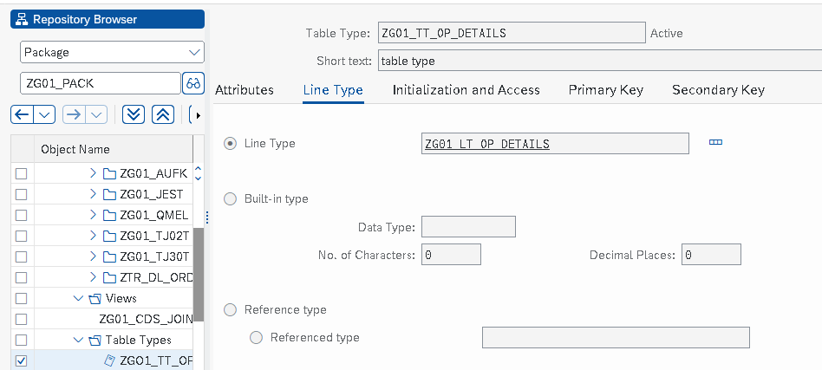

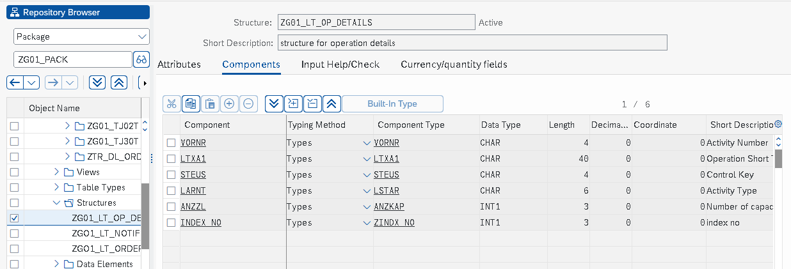

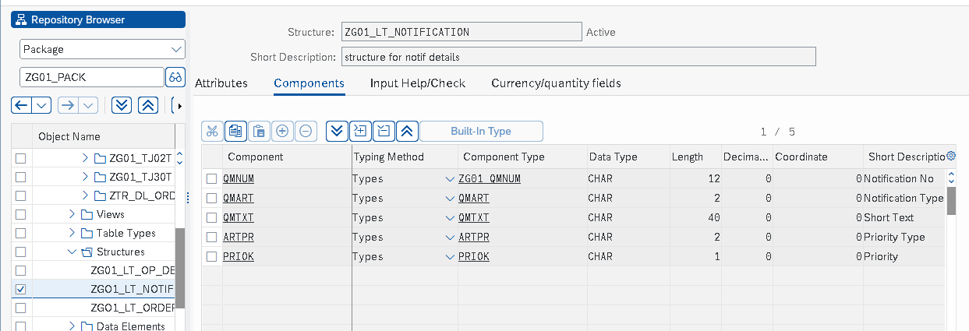

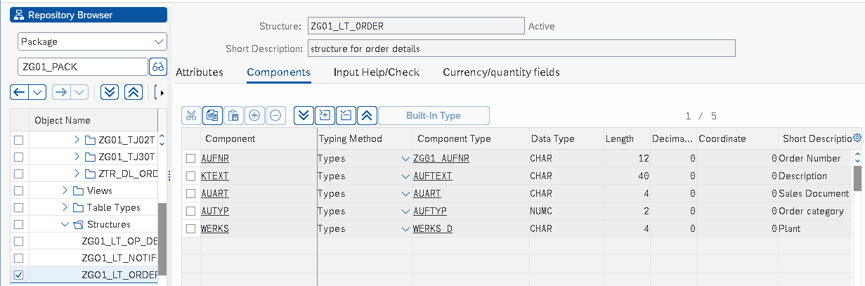

**SEARCH HELPS**

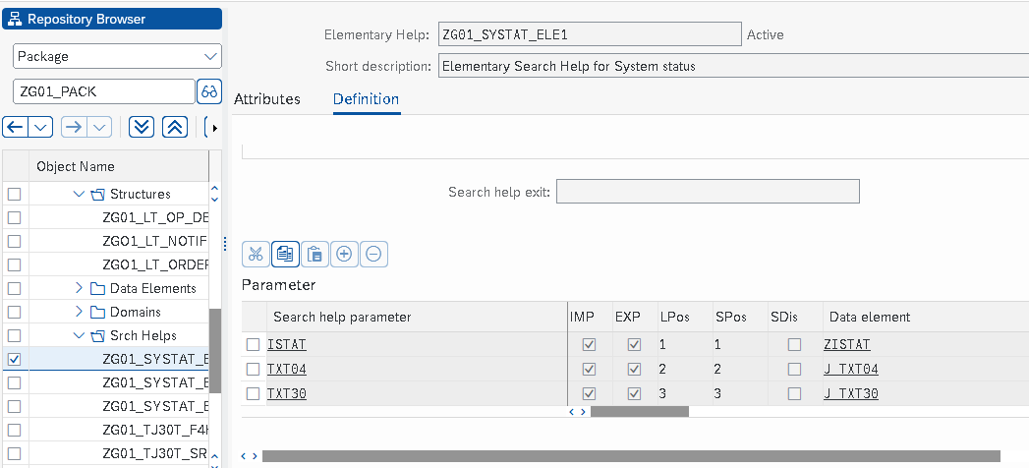

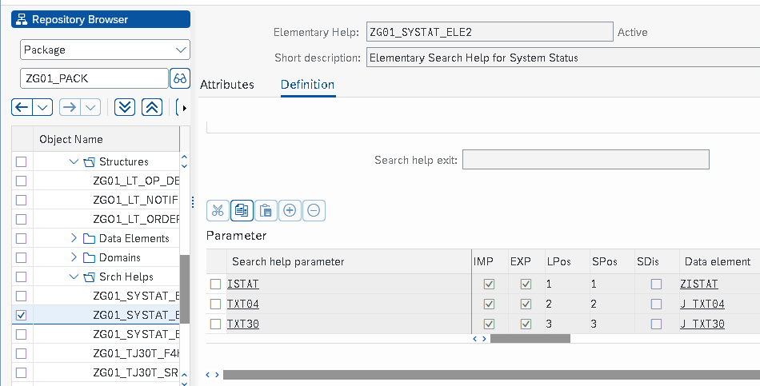

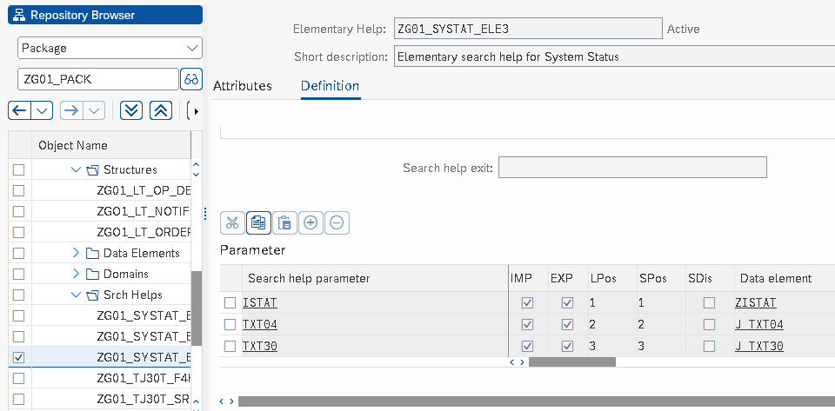

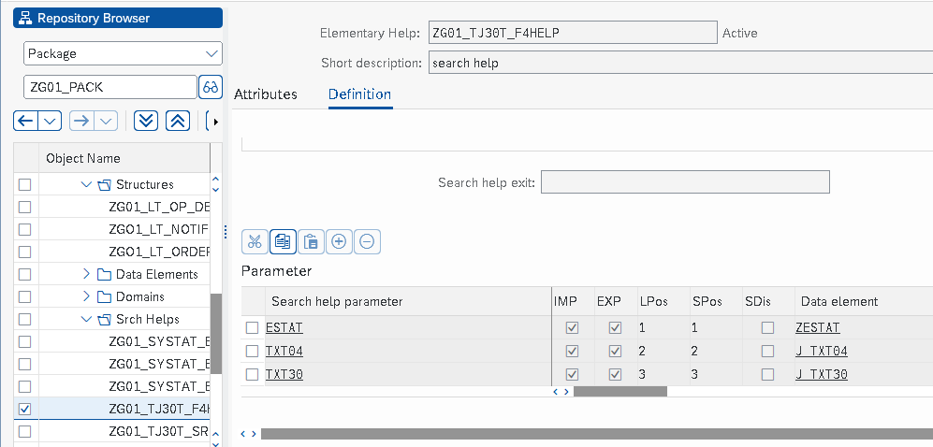

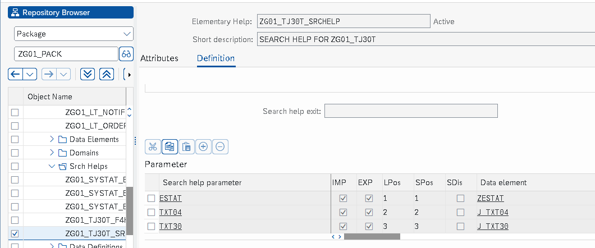

**Message Class**

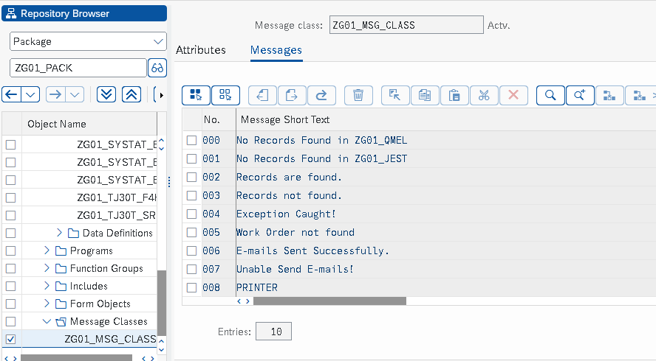

**REPORT NAME : ZG01_WORKORDER_STATUS**

*&---------------------------------------------------------------------*  
*& Report ZG01_WORKORDER_STATUS  
*&---------------------------------------------------------------------*  
*&  Developer Names : Dhanush Kaduluri,  
*&                    Nidhisha Sonaji,  
*&                    Rashik Shaik.  
*&  
*&  Object Description : Finding WorkOrder Notification Status and  
*&                       Send via Email Based on Order Type.  
*&  
*&  
*&  FS Object Id : GROUP1  
*&  
*&  Object Creation : 22.04.2024  
*&--------------------------------------------------------------------------*  
REPORT ZG01_WORKORDER_STATUS NO STANDARD PAGE HEADING LINE-COUNT 30(3)  
                             LINE-SIZE 300 MESSAGE-ID ZG01_MSG_CLASS.  
  
*&--------------------------------------------------------------------------*  
*&              T O P  I N C L U D E  D E C L A R A T I O N S  
*&--------------------------------------------------------------------------*  
Include ZWorkorder_top_inc.  
  
*&--------------------------------------------------------------------------*  
*&  CLASS FOR DOUBLE CLICK EVENT AND GENERATING AN ADOBE FORM ON DOUBLE CLICK  
*&--------------------------------------------------------------------------*  
include zg01_alv_class.  
  
*&--------------------------------------------------------------------------*  
*&                      S E L E C T I O N S C R E E N  
*&--------------------------------------------------------------------------*  
Include ZUser_Input_Status.  
  
  
*&--------------------------------------------------------------------------*  
*&                   M A I N  B U S I N E S S  L O G I C  
*&--------------------------------------------------------------------------*  
Include Zworkorder_Mainlogic_code.  
  
*&--------------------------------------------------------------------------*  
*&         S E N D I N G    E M A I L   N O T I F I C A T I O N  
*&--------------------------------------------------------------------------*  
Include Zworkorder_send_notification.  
  
*&--------------------------------------------------------------------------*  
*&                          A D O B E  F O R M  
*&--------------------------------------------------------------------------*  
Include Zworkorder_adobe_form.  
  
*&--------------------------------------------------------------------------*  
*& BASED ON THE USER SELECTION FETCHING DATA AND SENDING NOTIFICATION STATUS  
*&--------------------------------------------------------------------------*  
Include Zworkorder_perform.  
  
*&--------------------------------------------------------------------------*  
*&             O B J E C T   O R I E N T E D   A L V  
*&--------------------------------------------------------------------------*  
Include ZG01_WORKORDER_OOALV.

**INCLUDES**

*&---------------------------------------------------------------------*  
*& Include          ZWORKORDER_TOP_INC  
*&---------------------------------------------------------------------*  
  
TYPE-POOLS: vrm. "Uses Type pool vrm for dropdown at selection-screen  
  
TYPES : BEGIN OF ls_struct,       " LOCAL STRUCTURE FOR OBJ NUM  
          objnr TYPE ZG01_objnr,  
        END OF ls_struct,  
  
        BEGIN OF ls_qmel,  
          qmnum TYPE zg01_qmnum, " Notification Number  
          aufnr TYPE zg01_aufnr, " Order Number  
        END OF ls_qmel,  
  
        BEGIN OF combo_struct,  
          "ZG01_AUFK TABLE  
          aufnr TYPE zg01_AUFNR, " Order Number  
          ktext TYPE ktext, " Description  
          auart TYPE zg01_AUART, " Sales Document No  
          autyp TYPE AUfTYP, " Order Type  
          stort TYPE stort,  " Asset Location  
  
          aufpl TYPE co_aufpl, " Routing number of operations in the order  
  
          vornr TYPE vornr, "Activity Number  
  
          steus TYPE steus, "Control Key  
          ltxa1 TYPE ltxa1, " Operation Short Text  
          larnt TYPE lstar, " Activity Type  
          anzzl TYPE anzzl, " Number of capacities required  
        END OF combo_struct.  
  
  
DATA : it_obj_stat TYPE STANDARD TABLE OF ls_struct,   "INTERNAL TAB FOR OBJ NUM IN STATUS  
       wa_obj_stat TYPE ls_struct,                     "WORK AREA FOR OBJ NUM IN STATUS  
  
       it_qmel     TYPE STANDARD TABLE OF ls_qmel,  
       wa_qmel     TYPE ls_qmel,  
  
       it_combo    TYPE STANDARD TABLE OF combo_struct,  
       wa_combo    TYPE combo_struct,  
  
       it_pm       TYPE STANDARD TABLE OF combo_struct,  
       wa_pm       TYPE combo_struct,  
  
       it_pmx      TYPE STANDARD TABLE OF combo_struct,  
       wa_pmx      TYPE combo_struct,  
  
       wa_fcat2    TYPE lvc_s_fcat,   "WORKAREA LIKE OOALV FCAT STRUCTURE  
       lt_fcat2    TYPE lvc_t_fcat,   "INTERNAL TABLE LIKE OOALV FCAT TABLE  
       LS_layout   TYPE lvc_s_layo,   "LAYOUT LIKE OOALV FCAT LAYOUT  
  
       i_container TYPE REF TO cl_gui_custom_container,  " Container for storing data.  
       i_alvgrid   TYPE REF TO cl_gui_alv_grid, " Grid display for output.  
  
       name        TYPE vrm_id,  
       list        TYPE vrm_values,   "To store Dropdown options  
       value       LIKE LINE OF list, "Status type are assigned to values.  
       lv_status   TYPE zestat.       "Based on the user selection status type is updated.  
  
  
*Defines a selection screen block named "b1" with a title  
SELECTION-SCREEN BEGIN OF BLOCK b1 WITH FRAME TITLE TEXT-007.  
*list box with a default value of '1' and allows users to select a value from a dropdown list.  
  PARAMETERS: ps_parm(10) AS LISTBOX VISIBLE LENGTH 10 DEFAULT '1'.  
*parameters are status type used to identify the input fields on the selection-screen.  
  PARAMETERS : stm_stat TYPE zistat MODIF ID d1, "  
               usr_stat TYPE zestat MODIF ID d2.  
SELECTION-SCREEN END OF BLOCK b1.

*&---------------------------------------------------------------------*  
*& Include          ZG01_ALV_CLASS  
*&---------------------------------------------------------------------*  
CLASS lcl_alv_inter DEFINITION.  
  Public SECTION.  
* Method is triggered when the user double-clicks on a row in an ALV grid control.  
*It takes the index of the double-clicked row (e_row) as input.  
    METHODS : handle_double_click FOR EVENT double_click OF cl_gui_alv_grid  IMPORTING e_row.  
ENDCLASS.  
  
CLASS lcl_alv_inter IMPLEMENTATION.  
  METHOD  handle_double_click.  
*read a row from an internal table named it_pmx into a work area named wa_pmx  
    READ TABLE it_pmx INTO wa_pmx INDEX e_row-index."e_row-index which represents clicked row index  
    IF wa_pmx IS INITIAL.  
      MESSAGE I005. " If no data is found (initial), message no data is displayed.  
    ELSE.  
* Subroutine is called i.e creates a new form and passes the order number(aufnr) from the work area wa_pmx as input  
      PERFORM zf_create_form USING wa_pmx-aufnr.  
    ENDIF.  
  ENDMETHOD.  
ENDCLASS.

*&---------------------------------------------------------------------*  
*& Include          ZUSER_INPUT_STATUS  
*&---------------------------------------------------------------------*  
  
at SELECTION-SCREEN OUTPUT. "defines an even that gets triggered after the selection screen  
  
LOOP AT SCREEN. "starts a loop that iterates over all the elements on the selection screen.  
    if PS_PARM = TEXT-001 and screen-group1 = 'D1'. " PS_PARM = '1' and screen-group1 = 'D2  
      screen-active = 0. "makes element inactive on the screen, user cannot interact with it.  
    ELSEIF PS_PARM = TEXT-003 and screen-group1 = 'D2'. " PS_PARM = '2' and screen-group1 = 'D2  
      screen-active = 0.  
    ENDIF.  
    MODIFY SCREEN."applies the changes made to the screen element's screen-active attribute within the loop.  
ENDLOOP.  
  
INITIALIZATION.  
  
*DropDown List for Selection of Status Type  
VALUE-KEY = text-001.  "1  
VALUE-TEXT = text-002. "User Status  
APPEND VALUE TO LIST.  "adds the dropdown selection inputs to an internal table named LIST.  
  
VALUE-KEY = text-003.  "2  
VALUE-TEXT = text-004. "System Status  
APPEND VALUE TO LIST.  
  
CALL FUNCTION 'VRM_SET_VALUES'  " Function Module  
  EXPORTING  
    ID = text-000  " Parameters of Status type for the user selection.  
    VALUES = LIST.

*&---------------------------------------------------------------------*  
*& Include          ZWORKORDER_MAINLOGIC_CODE  
*&---------------------------------------------------------------------*  
  
*&---------------------------------------------------------------------*  
*& Form get_data  
*&---------------------------------------------------------------------*  
  
FORM zf_get_data .  
*selects the field objnr from the table zg01_jest store it in internal table  
  SELECT objnr INTO TABLE it_obj_stat  
    FROM zg01_jest  
*filters the data based on User selected status type from the dropdown  
    WHERE stat EQ lv_status AND inact EQ ' '.  
  
  IF it_obj_stat IS NOT INITIAL. " checks if the table is not empty.  
  
    SELECT qmnum aufnr INTO TABLE it_qmel  
    FROM zg01_qmel  
    FOR ALL ENTRIES IN it_obj_stat  
*filters the data where objnr from zg01_qmel matches the objnr from the current entry in it_obj_stat  
    WHERE objnr EQ it_obj_stat-objnr.  
  
    IF it_qmel IS NOT INITIAL. " checks if the table is not empty.  
      PERFORM zf_table_joins. "performs joins on additional tables based on the notification numbers.  
      LOOP AT it_combo INTO wa_combo. " loop iterates through each entry in the it_combo table  
  
*condition checks if the field auart in (wa_combo) is not equal to either 'PM01' or 'PM02'  
        IF wa_combo-auart NE TEXT-037 AND wa_combo-auart NE TEXT-038. " wa_combo-auart NE 'PM01' AND wa_combo-auart NE 'PM02'  
          MOVE wa_combo TO wa_pmx. "Move data from wa_combo to wa_pmx excluding pm01 and pm02.  
          APPEND wa_pmx TO it_pmx.  
          CLEAR wa_pmx.  
        ENDIF.  
        CLEAR wa_combo.  
      ENDLOOP.  
    ELSE.  
      MESSAGE e000.  
    ENDIF.  
  ELSE.  
    MESSAGE e001.  
  ENDIF.  
ENDFORM.  
  
  
*&---------------------------------------------------------------------*  
*& Form JOINS  
*&---------------------------------------------------------------------*  
  
FORM zf_table_joins.  
  
*** SQL QUERY - INNERJOINS  
*  
  SELECT         " selects required fields from three tables to perform joins  
      aufk~aufnr  
      aufk~ktext  
      aufk~auart  
      aufk~autyp  
      aufk~stort  
      afko~aufpl  
      afvc~vornr  
      afvc~steus  
      afvc~ltxa1  
      afvc~larnt  
      afvc~anzzl  
  INTO TABLE it_combo  " Stores into internal table  
  FROM zg01_aufk AS aufk " table zg01_aufk aliased as aufk  
*inner join connects ZG01_AUFK(aliased as aufk) and ZG01_AFKO(aliased as afko) based on (aufnr).  
  INNER JOIN zg01_afko AS afko ON aufk~aufnr = afko~aufnr  
* inner join connects previously joined table(effectively ZG01_AUFK and ZG01_AFKO combined)  
* with ZG01_AFVC(aliased as afvc) based on (aufpl)  
  INNER JOIN zg01_afvc AS afvc ON afko~aufpl = afvc~aufpl  
  FOR ALL ENTRIES IN it_qmel " iterates through all entries in the internal table it_qmel  
*filters selected data based on the order number(aufnr) from table(aufk) matches the order number in the current entry from it_qmel  
  WHERE aufk~aufnr = it_qmel-aufnr.  
  IF sy-subrc IS not INITIAL.  
    MESSAGE e003.  
  ENDIF.  
ENDFORM.

*&---------------------------------------------------------------------*  
*& Include          ZWORKORDER_SEND_NOTIFICATION  
*&---------------------------------------------------------------------*  
  
FORM zf_send_email_notification USING receipents TYPE any.  
  
  DATA: lt_mailrecipients TYPE STANDARD TABLE OF somlrec90 WITH HEADER LINE,  
        lt_mailtxt        TYPE STANDARD TABLE OF soli      WITH HEADER LINE,  
        lt_attachment     TYPE STANDARD TABLE OF solisti1  WITH HEADER LINE,  
        lt_mailsubject    TYPE sodocchgi1,  
        lt_packing_list   TYPE STANDARD TABLE OF sopcklsti1 WITH HEADER LINE,  
        subject           TYPE string,  
        gv_cnt            TYPE i.  
  
*Now, lets start formatting the mail.  
  
*Add Recipients  
  
  lt_mailrecipients-rec_type  = 'C'.  "shared distribution list.  
  lt_mailrecipients-com_type  = 'INT'.  
  lt_mailrecipients-receiver  = receipents.  
  APPEND lt_mailrecipients .  
  CLEAR lt_mailrecipients .  
  
*Put in the Mail Contents  
  
  lt_mailtxt = text-039.  "'Hello,'.  
  APPEND lt_mailtxt. CLEAR lt_mailtxt.  
  lt_mailtxt = ' '.  
  APPEND lt_mailtxt. CLEAR lt_mailtxt.  
  lt_mailtxt = text-040. "'Attached is the list of WorkOrder with status Notification in process.'.  
  APPEND lt_mailtxt. CLEAR lt_mailtxt.  
  lt_mailtxt = text-041. "' Kindly take required action to complete the work within timeline.'.  
  APPEND lt_mailtxt. CLEAR lt_mailtxt.  
  lt_mailtxt = '  '.  
  APPEND lt_mailtxt. CLEAR lt_mailtxt.  
  lt_mailtxt = text-042. "'Best Regards,'.  
  APPEND lt_mailtxt. CLEAR lt_mailtxt.  
  lt_mailtxt = text-043. " 'Group 1'.  
  APPEND lt_mailtxt. CLEAR lt_mailtxt.  
  lt_mailtxt = '  '.  
  APPEND lt_mailtxt. CLEAR lt_mailtxt.  
  lt_mailtxt = text-044. " 'Note: This is system generated email, do not reply to this email.'.  
  APPEND lt_mailtxt. CLEAR lt_mailtxt.  
  
  DATA ord_type TYPE auart.  
  IF receipents EQ text-005. "'DL_BP_PM01'.  
    ord_type = text-037. " 'PM01'.  
    subject = text-045. " 'Action required on WorkOrder of Type - PM01'.  
  ELSE.  
    ord_type = text-038. " 'PM02'.  
    subject = text-046. " 'Action required on WorkOrder of Type - PM02'.  
  ENDIF.  
  
  LOOP AT it_combo INTO wa_combo.  
  
    IF WA_combo-auart EQ ord_type.  
      MOVE wa_combo TO wa_pm.  
      APPEND wa_pm TO it_pm.  
      CLEAR wa_pm.  
    ENDIF.  
    CLEAR wa_combo.  
  
  ENDLOOP.  
  
  CLASS cl_abap_char_utilities DEFINITION LOAD.  
  CONCATENATE Text-047 text-048 text-049 text-050 text-051 text-052 text-053 text-054 text-055 text-056  
              INTO lt_attachment SEPARATED BY  
              cl_abap_char_utilities=>horizontal_tab.  
  APPEND lt_attachment. CLEAR lt_attachment.  
  
  LOOP AT it_pm INTO wa_pm.  
    CONCATENATE wa_pm-aufnr wa_pm-ktext wa_pm-auart wa_pm-autyp wa_pm-stort wa_pm-aufpl wa_pm-vornr wa_pm-steus wa_pm-ltxa1 wa_pm-larnt "wa_pm-anzzl  
                INTO lt_attachment SEPARATED BY  
                cl_abap_char_utilities=>horizontal_tab.  
  
    CONCATENATE cl_abap_char_utilities=>newline lt_attachment  
                INTO lt_attachment.  
  
    APPEND lt_attachment. CLEAR lt_attachment.  
  ENDLOOP.  
  
*Pack the mail contents and attachment  
  
  lt_packing_list-transf_bin  = space.  
  lt_packing_list-head_start  = 1.  
  lt_packing_list-head_num    = 0.  
  lt_packing_list-body_start  = 1.  
  lt_packing_list-body_num    = lines( lt_mailtxt ).  
  lt_packing_list-doc_type    = 'RAW'.  
  APPEND lt_packing_list. CLEAR lt_packing_list.  
  
  lt_packing_list-transf_bin  = 'X'.  
  lt_packing_list-head_start  = 1.  
  lt_packing_list-head_num    = 1.  
  lt_packing_list-body_start  = 1.  
  lt_packing_list-body_num    = lines( lt_attachment ).  
  lt_packing_list-doc_type    = 'XLS'. " You can give RAW incase if you want just a txt file.  
  lt_packing_list-obj_name    = 'data.xls'.  
  lt_packing_list-obj_descr   = 'data.xls'.  
  lt_packing_list-doc_size    = lt_packing_list-body_num * 255.  
  APPEND lt_packing_list. CLEAR lt_packing_list.  
  
  lt_mailsubject-obj_name     = 'MAILATTCH'.  
  lt_mailsubject-obj_langu    = sy-langu.  
  lt_mailsubject-obj_descr    = subject.  
  lt_mailsubject-sensitivty   = 'F'.  
  gv_cnt = lines( lt_attachment ).  
  lt_mailsubject-doc_size     = ( gv_cnt - 1 ) * 255 + strlen(  
  lt_attachment ).  
  
*Finally, send the mail out.  
*That’s it. You are all done. Just call the function module to send the mail out.  
  
  CALL FUNCTION 'SO_NEW_DOCUMENT_ATT_SEND_API1'  
    EXPORTING  
      document_data              = lt_mailsubject  
    TABLES  
      packing_list               = lt_packing_list  
      contents_bin               = lt_attachment  
      contents_txt               = lt_mailtxt  
      receivers                  = lt_mailrecipients  
    EXCEPTIONS  
      too_many_receivers         = 1  
      document_not_sent          = 2  
      document_type_not_exist    = 3  
      operation_no_authorization = 4  
      parameter_error            = 5  
      x_error                    = 6  
      enqueue_error              = 7  
      OTHERS                     = 8.  
  IF sy-subrc EQ 0.  
    COMMIT WORK.  
    SUBMIT rsconn01 WITH mode = 'INT' AND RETURN.  
    MESSAGE s006.  
  ENDIF.  
  clear it_pm.  
ENDFORM. "send_notification

**Adobe form : ZGO1_ADOBE_FORM_X**

**Interface for adobe form : ZGO1_IF_ADOBE_X**

*&---------------------------------------------------------------------*  
*& Include          ZWORKORDER_ADOBE_FORM  
*&---------------------------------------------------------------------*  
  
INCLUDE Zworkorder_adobe_top_inc.  
  
*Takes a parameter named p_aufnr(Order Number) of type any (which can hold various data types).  
FORM zf_create_form USING p_aufnr TYPE any.  
  
  TABLES:  aufk.  
  DATA : lv_aufpl TYPE afko-aufpl,     " Variable to store number of operations  
         it_tab   TYPE TABLE OF zg01_lt_op_details, "Internal table for Operational Details  
         wa_tab   TYPE zg01_lt_op_details, " Workarea for operational details  
         lt_tab3  TYPE TABLE OF zg01_lt_op_details.  
  
  
*set values for the output parameters(wa_outputparams) of a function call (FP_JOB_OPEN).  
  wa_outputparams-device = TEXT-008.  "Output Device  
  wa_outputparams-dest = TEXT-009.    "Output Destination  
  wa_outputparams-nodialog = 'X'.     "Supress dialogbox  
  wa_outputparams-preview = 'X'.      "Print preview  
  
*query to retrieve a single row of data from the table zg01_aufk based on the value of p_aufnr  
  SELECT SINGLE aufnr, ktext,auart,autyp,werks FROM zg01_aufk "order details  
    INTO  @DATA(lt_tab1)  
    WHERE aufnr EQ @p_aufnr.  
  IF sy-subrc IS NOT INITIAL.  
    MESSAGE e003.  
  ENDIF.  
  
*query to retrieve a single row of data from the table zg01_qmel based on the value of p_aufnr  
  SELECT SINGLE qmnum, qmart, qmtxt, artpr, priok "notification details  
    FROM zg01_qmel  
    INTO @DATA(lt_tab2)  
    WHERE aufnr EQ @p_aufnr.  
  IF sy-subrc IS NOT INITIAL.  
    MESSAGE e003.  
  ENDIF.  
  
*retrieves a single field(aufpl - no.of.operations) from the table zg01_afko based on order number.  
  SELECT SINGLE aufpl FROM zg01_afko  
    INTO lv_aufpl  
    WHERE aufnr EQ p_aufnr.  
  IF sy-subrc IS NOT INITIAL.  
    MESSAGE e003.  
  ENDIF.  
  
*retrieves multiple rows of data from the table zg01_afvc based on no.of.operations(lv_aufpl).  
  SELECT vornr,ltxa1, steus, larnt, anzzl   "operation details  
    INTO TABLE @lt_tab3  
    FROM zg01_afvc  
    WHERE aufpl EQ @lv_aufpl.  
  IF sy-subrc IS NOT INITIAL.  
    MESSAGE e003.  
  ENDIF.  
  
  LOOP AT lt_tab3 INTO DATA(wa_tab3).  
    MOVE-CORRESPONDING wa_tab3 TO wa_tab.  
*system variable holds the current index position within the loop and  
*assigns current loop index (row number) to a field named index_no within the work area wa_tab  
    MOVE sy-tabix TO wa_tab-index_no.  
    APPEND wa_tab TO it_tab.  
  ENDLOOP.  
  
  CALL FUNCTION 'FP_JOB_OPEN'            "Function call for output Parameters  
    CHANGING  
      ie_outputparams = wa_outputparams  
    EXCEPTIONS  
      cancel          = 1  
      usage_error     = 2  
      system_error    = 3  
      internal_error  = 4  
      OTHERS          = 5.  
  IF sy-subrc <> 0.  
* Implement suitable error handling here  
  ENDIF.  
  
  TRY.  
      CALL FUNCTION 'FP_FUNCTION_MODULE_NAME'    "Function call for Adobe form  
        EXPORTING  
          i_name     = 'ZGO1_ADOBE_FORM_X'  
        IMPORTING  
          e_funcname = gv_fm_name.  
    CATCH cx_fp_api_internal.  
      MESSAGE e004.  
    CATCH cx_fp_api_usage.  
      MESSAGE e004.  
    CATCH cx_fp_api_repository.  
      MESSAGE e004.  
  
  
  ENDTRY.  
  
  CALL FUNCTION gv_fm_name "'/1BCDWB/SM00000458' "Auto generated function module in form  
    EXPORTING  
      gt_tab         = it_tab  
      wa_order       = lt_tab1  
      wa_notif       = lt_tab2  
    EXCEPTIONS  
      usage_error    = 1  
      system_error   = 2  
      internal_error = 3  
      OTHERS         = 4.  
  IF sy-subrc <> 0.  
* Implement suitable error handling here  
  ENDIF.  
  .  
  
  CALL FUNCTION 'FP_JOB_CLOSE'  
    EXCEPTIONS  
      usage_error    = 1  
      system_error   = 2  
      internal_error = 3  
      OTHERS         = 4.  
  IF sy-subrc <> 0.  
* Implement suitable error handling here  
  ENDIF.  
ENDFORM.

*&---------------------------------------------------------------------*  
*& Include          ZWORKORDER_PERFORM  
*&---------------------------------------------------------------------*  
  
START-OF-SELECTION.  "beginning of the report execution  
  
*set the value of a local variable(lv_status) based on another variable(ps_parm)  
IF ps_parm = TEXT-001. "User selection from the dropdown.  
  lv_status = usr_stat. "local variable to store a status value based on the condition  
ELSE.  
  lv_status = stm_stat.  
ENDIF.  
  
*calls a subroutine get_data responsible for retrieving data based on status type set by the user.  
perform zf_get_data.  
  
*Calls subroutines to send notification emails for the respective distribution lists based on the order type.  
PERFORM zf_send_email_notification USING text-005 . "DL_BP_PM01  
PERFORM zf_send_email_notification USING text-006 . "DL_BP_PM02

*&---------------------------------------------------------------------*  
*& Include          ZG01_WORKORDER_OOALV  
*&---------------------------------------------------------------------*  
  
PERFORM :   ZF_ALV_fcat USING TEXT-010 TEXT-011, "  'ID Num'                'AUFNR',  
            ZF_ALV_fcat USING TEXT-012 TEXT-013, "  'TEXT DESC'             'KTEXT',  
            ZF_ALV_fcat USING TEXT-014 TEXT-015, "  'ORD Type'              'AUART',  
            ZF_ALV_fcat USING TEXT-016 TEXT-017, "  'ORD Category'          'AUTYP',  
            ZF_ALV_fcat USING TEXT-018 TEXT-019, "  'Location'              'STORT',  
            ZF_ALV_fcat USING TEXT-020 TEXT-021, "  'Num.of Operations'     'AUFPL',  
            ZF_ALV_fcat USING TEXT-022 TEXT-023, "  'Activity Num'          'VORNR',  
            ZF_ALV_fcat USING TEXT-024 TEXT-025, "  'Control Key'           'STEUS',  
            ZF_ALV_fcat USING TEXT-026 TEXT-027, "  'Operation Short Text'  'LTXA1',  
            ZF_ALV_fcat USING TEXT-028 TEXT-029, "  'Activity Type'         'LARNT',  
            ZF_ALV_fcat USING TEXT-030 TEXT-031. " 'Num.of Capacity'        'ANZZL'.  
  
*CALL SCREEN statement triggers the PBO section of the called screen immediately  
CALL SCREEN 0100.  
  
MODULE status_0100 OUTPUT.  
  SET PF-STATUS space.   "No User Commands  
ENDMODULE.  
  
*  &---------------------------------------------------------------------*  
*  &      Module  USER_COMMAND_0100  INPUT  
*  &---------------------------------------------------------------------*  
MODULE user_command_0100 INPUT.  
  DATA ok_code TYPE sy-ucomm. "variable OK_CODE to store the user command identifier.  
*If OK_CODE is equal to "Back" , the program leaves the screen and returns to selection screen  
  CASE ok_code.  
    WHEN TEXT-032. " 'BACK'.  
      LEAVE TO SCREEN 0.  
  ENDCASE.  
ENDMODULE.  
  
*sets up the ALV grid display within screen 0100.  
MODULE ooalv_out OUTPUT.  
  
ls_layout-grid_title  = TEXT-033. " 'Finding WorkOrder Notification Based on Order Type'.  
  
*creates a container object named CONT1 to hold the ALV grid  
  CREATE OBJECT i_container  
    EXPORTING  
      container_name = TEXT-034. " 'CONT1'  
  .  
  IF sy-subrc <> 0.  
  
  ENDIF.  
  
*creates an ALV grid object as a child of the container(i_container).  
  CREATE OBJECT i_ALVgrid  
    EXPORTING  
      i_parent = i_container.  
    IF sy-subrc <> 0.  
*   MESSAGE ID SY-MSGID TYPE SY-MSGTY NUMBER SY-MSGNO  
*              WITH SY-MSGV1 SY-MSGV2 SY-MSGV3 SY-MSGV4.  
    ENDIF.  
  
  DATA : i_handler TYPE REF TO lcl_alv_inter. "variable i_handler refers to class lcl_alv_inter.  
  CREATE OBJECT i_handler.  
  
*sets a double-click handler for the ALV grid(i_ALVgrid)  
  SET HANDLER : i_handler->handle_double_click FOR i_ALVgrid.  
  
*calls a method of  ALV grid object(i_ALVgrid) for its initial display.  
  CALL METHOD i_ALVgrid->set_table_for_first_display  
    EXPORTING  
      i_structure_name              = TEXT-035 "'COMBO_STRUCT'  
      is_layout                     = ls_layout  
    CHANGING  
      it_outtab                     = it_pmx  " hold the data to be displayed in the grid  
      it_fieldcatalog               = lt_fcat2 "defines the mapping between table fields and grid columns  
    EXCEPTIONS  
      invalid_parameter_combination = 1  
      program_error                 = 2  
      too_many_lines                = 3  
      OTHERS                        = 4.  
  IF sy-subrc <> 0.  
*   Implement suitable error handling here  
  ENDIF.  
  
ENDMODULE.  
  
*p_text: holds the text for the column header.  
*p_field: specifies the field name that will be displayed in the column.  
FORM ZF_alv_fcat USING p_text TYPE any p_field TYPE any  .  
  
  STATICS index TYPE i VALUE 1. "used to assign a unique position to each entry in field catalog  
  
  wa_fcat2-col_pos = index.    "Column Position  
  wa_fcat2-coltext = p_text.   "Column Text  
  wa_fcat2-tabname = TEXT-036. " 'IT_PMX'  
  wa_fcat2-fieldname = p_field."Field name  
  APPEND wa_fcat2 TO lt_fcat2.  
  CLEAR wa_fcat2.  
  
  index = index + 1.  
  
ENDFORM.

**OUTPUT**

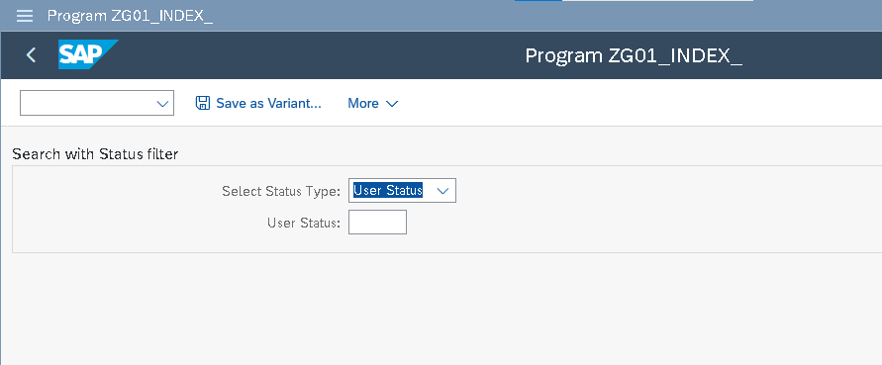

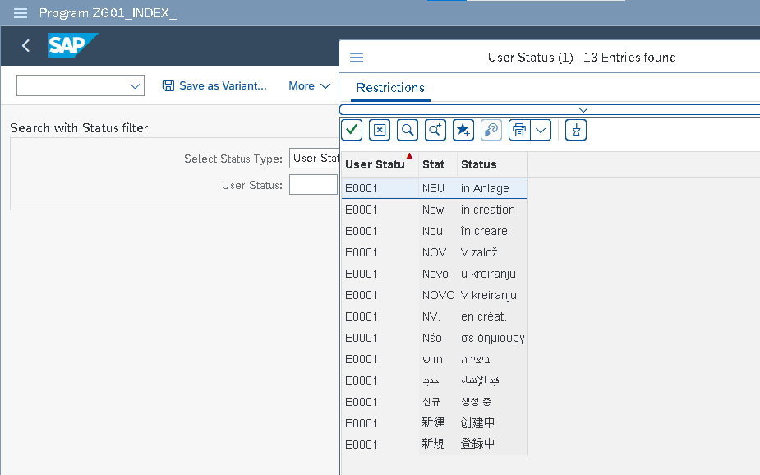

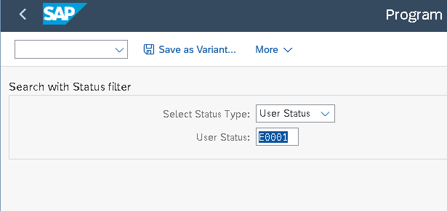

We’ll get the ALV report for the order numbers whose order type is not PM01 AND PM02.

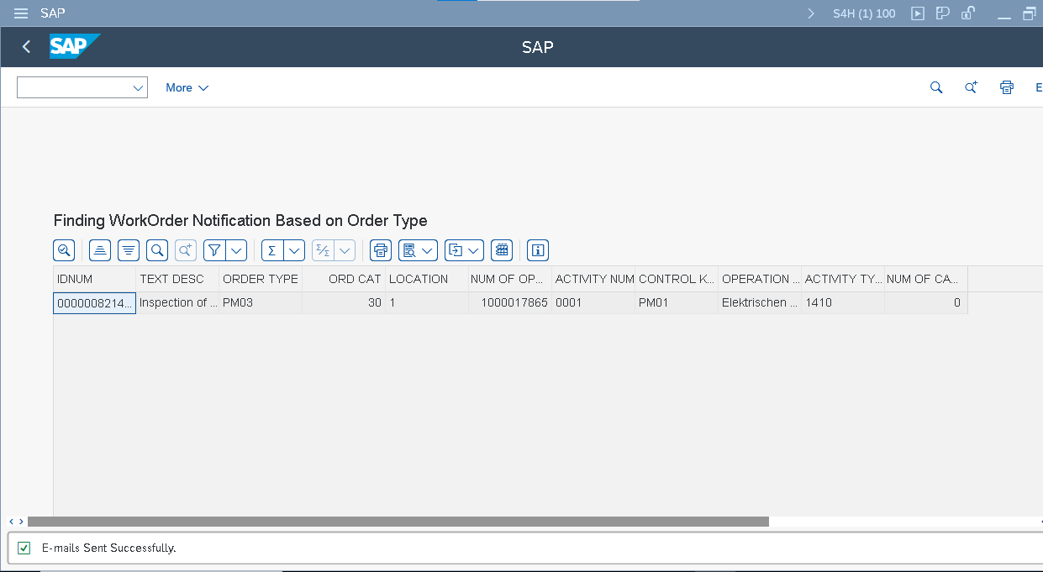

Double click on IDNUM, you’ll be redirected to the Adobe form of that particular order number

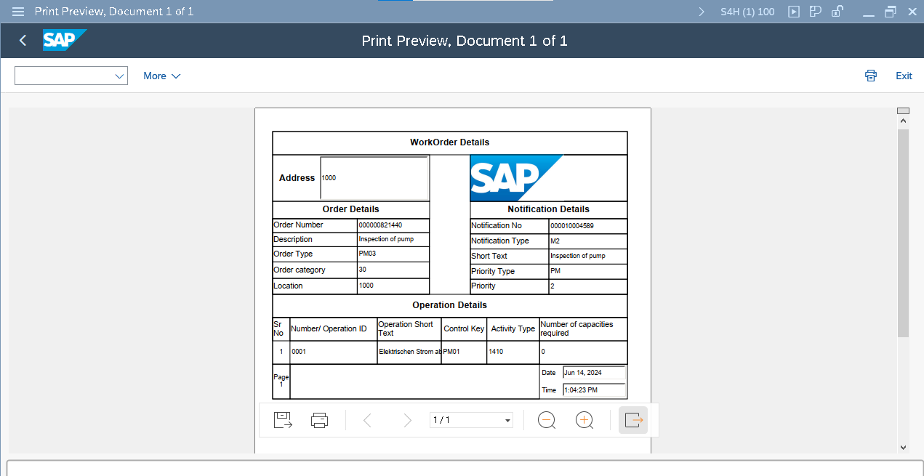

In the backend, emails are sent to the recipients whose order type is PM01 and PM02

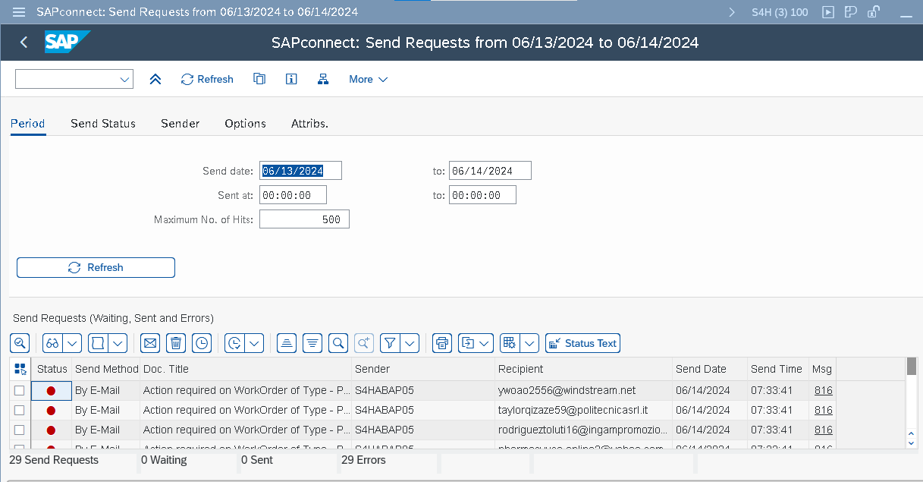

Email Body which is sent to the recipients

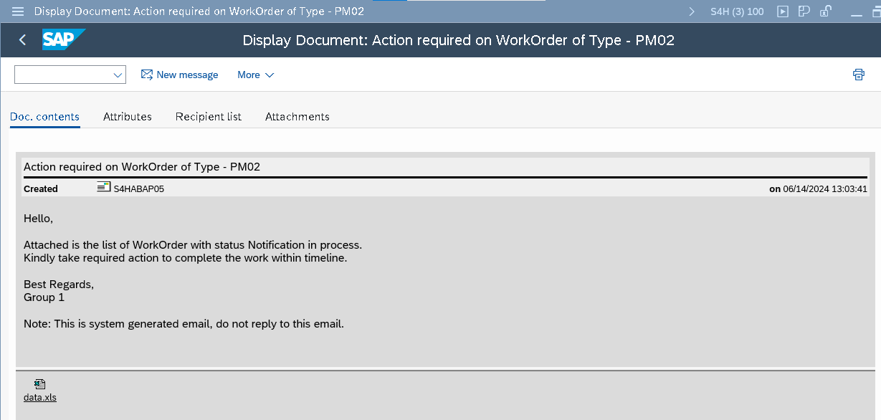

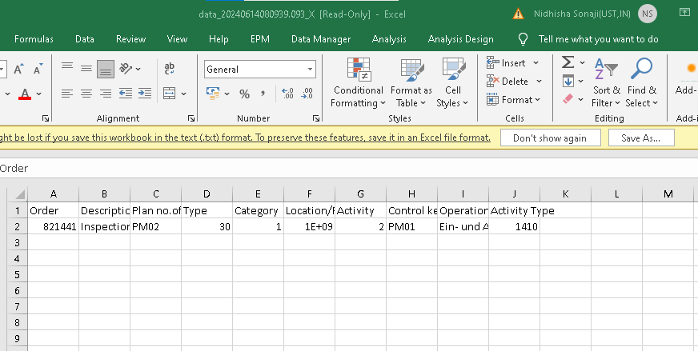

**CDS View**

CDS view performed on ZG01_AFKO, ZG01_AUFK and ZG01_AFVC tables

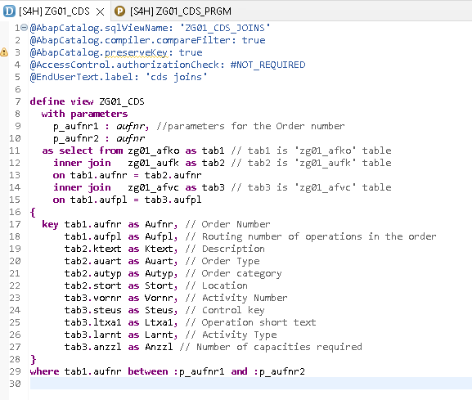

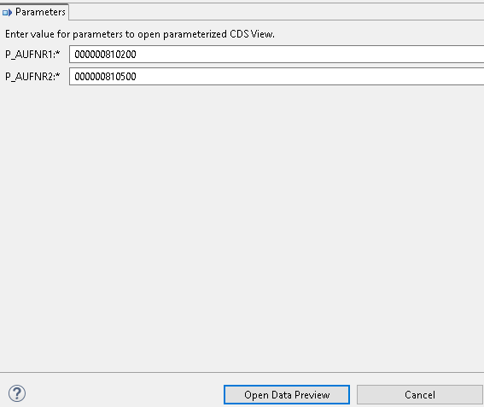

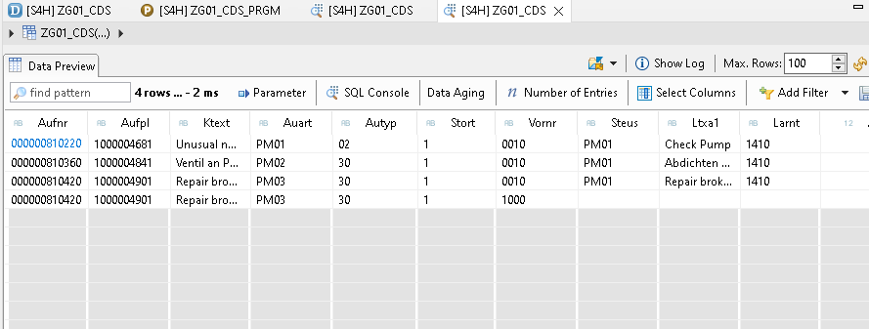

**DRIVER PROGRAM TO CALL CDS VIEW**

*&---------------------------------------------------------------------*  
*& Report zg01_cds_prgm  
*&---------------------------------------------------------------------*  
*&  
*&---------------------------------------------------------------------*  
REPORT zg01_cds_prgm.  
  
data lv_aufnr type zg01_aufnr. "creating local variable for AUFNR  
select-options s_aufnr for lv_aufnr. "select options  'range low to high  
  
data(i_salv) = cl_salv_gui_table_ida=>create_for_cds_view(  
                 iv_cds_view_name      = 'ZG01_CDS').  "giving the CDS view name which we created  
i_salv->set_view_parameters( it_parameters = VALUE #( ( name = 'p_aufnr1' value = s_aufnr-low )  
                                                      ( name = 'p_aufnr2' value = s_aufnr-high ) ) ).  
data(o_fcat) = i_salv->field_catalog(  ).  
  o_fcat->set_field_header_texts(  
  iv_field_name        = 'AUFNR'  
  iv_header_text       = 'Order No'  
  ).  
  o_fcat->set_field_header_texts(  
  iv_field_name        = 'AUFPL'  
  iv_header_text       = 'Routine no of Operations'  
  ).  
  o_fcat->set_field_header_texts(  
  iv_field_name        = 'KTEXT'  
  iv_header_text       = 'Description'  
  ).  
  o_fcat->set_field_header_texts(  
  iv_field_name        = 'AUART'  
  iv_header_text       = 'Order Type'  
  ).  
  o_fcat->set_field_header_texts(  
  iv_field_name        = 'AUTYP'  
  iv_header_text       = 'Order Category'  
  ).  
  o_fcat->set_field_header_texts(  
  iv_field_name        = 'STORT'  
  iv_header_text       = 'Location'  
  ).  
  o_fcat->set_field_header_texts(  
  iv_field_name        = 'VORNR'  
  iv_header_text       = 'Activity No'  
  ).  
  o_fcat->set_field_header_texts(  
  iv_field_name        = 'STEUS'  
  iv_header_text       = 'Control Key'  
  ).  
  o_fcat->set_field_header_texts(  
  iv_field_name        = 'LTXA1'  
  iv_header_text       = 'Operation Short Text'  
  ).  
  o_fcat->set_field_header_texts(  
  iv_field_name        = 'LARNT'  
  iv_header_text       = 'Activity Type'  
  ).  
  o_fcat->set_field_header_texts(  
  iv_field_name        = 'ANZZL'  
  iv_header_text       = 'No Of Capacities Required'  
  ).  
  i_salv->fullscreen(  )->display(  ).

**OUTPUT**

